02 марта 2021 в рамках проведения школьного IQ фестиваля NAUKA +, среди учащихся 6 классов состоялось мероприятие «Секреты геометрических фигур» (изготовление 3Д – фигур)
Дети познают мир в процессе игры и творчества. Трехмерные фигуры, выполненные своими руками, помогают познакомиться с удивительной наукой — геометрией. Геометрия сформировалась как наука еще в давние века. Это явление принято связывать с развитием искусства и разнообразных ремесел. А названия геометрических фигур свидетельствуют об использовании принципов определения подобия и схожести.
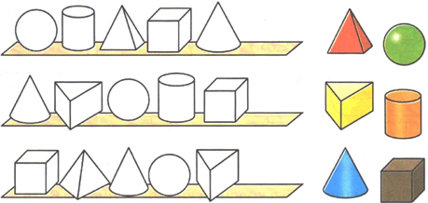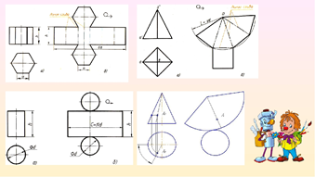
Данное мероприятие провела учитель математики Прокопьева Наталья Олеговна, в котором приняли участие всего 7 человек из класса.
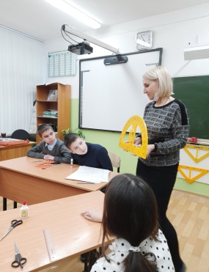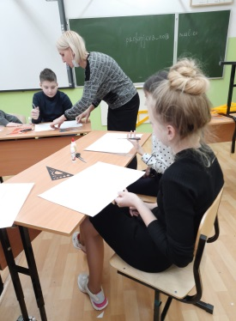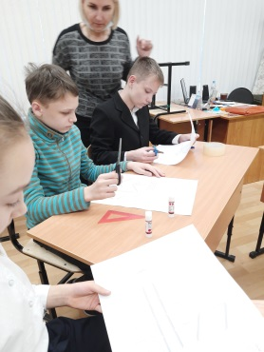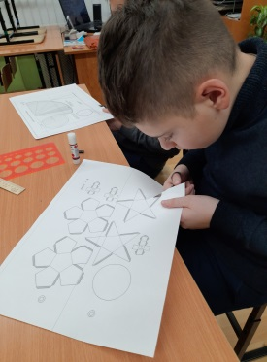
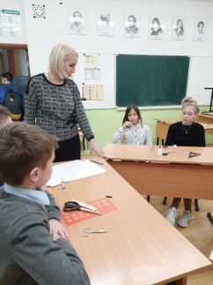
Выполняя эту работу, ребят очень захватил процесс конструирования этих моделей. Для этого им понадобились такие качества, как усидчивость, старательность, внимательность, ловкость рук. Но самое главное, это чувство радости от того, что у тебя получается. В результате, работы ребята узнали алгоритм изготовления объёмных геометрических фигур, они сделала свой первый шаг в мир науки Геометрия. Это только начало….

